УДК 303.732.4; 658.562

П.А. БУЗОВ, А.Г. ЖИХАРЕВ, С.И. МАТОРИН
P.A. BUZOV, A.G. ZHIKHAREV, S.I. MATORIN

СИСТЕМНО-ОБЪЕКТНАЯ МОДЕЛЬ
СИСТЕМЫ МЕНЕДЖМЕНТА КАЧЕСТВА
SYSTEM-OBJECT MODEL
QUALITY MANAGEMENT SYSTEMS

В данной статье авторы описывают системно-объектную модель процессов системы менеджмента качества, построенную с использованием системно-объектного инструментария структурного моделирования UFO-toolkit с целью совершенствования обеспечения процессного подхода при внедрении СМК.
Ключевые слова: система менеджмента качества (СМК), системный процессный подход, системно-объектный инструментарий структурного моделирования, элемент «Узел-Функция-Объект».

In this article, the authors describe the system-object model of the processes of the quality management system, built using the system-object toolkit of structural modeling UFO-toolkit in order to improve the provision of the process approach when implementing the QMS.
Key words: quality management system (QMS), system process approach, system-object tools for structural modeling, "Unit-Function-Object" element.

Одним из основных принципов системы менеджмента качества (СМК) является «процессный подход» [1], в соответствии с которым вся деятельность организации рассматривается как набор процессов [2]. Однако, на многих предприятиях уже внедренная СМК, по существу не работает, так как по-настоящему системный процессный подход не применяется [3].
Одной из причин упомянутого выше обстоятельства авторы считают отсутствие описаний самой СМК с использованием средств системного процессного подхода. Скромные попытки показаны, например, в работах [4 и 5]. Но представленные в них модели описывают процессы управления качеством только частично или вообще без связи со стандартом ИСО 9001. При этом и в самом стандарте ИСО 9001-2015 СМК представлена в виде картинки цикла PDCA: Планируйте-Делайте-Проверяйте-Действуйте.
Таким образом, разработка системной процессной модели, описывающей процессы в СМК, представляется актуальной задачей. Рассмотрим вариант решения такой задачи с помощью свободно распространяемого системно-объектного инструментария структурного моделирования UFO-toolkit (www.ufo-toolkit.ru).
Основным элементом модели при использовании данного инструментария является элемент «Узел-Функция-Объект» (УФО-элемент), который представляет собой перекресток входных и выходных связей (узел), процесс преобразования входных потоков в выходные в данном узле (функция) и субстанцию, исполняющую данную функцию (объект). При этом, в первую очередь, определяется узел своими связями, во вторую очередь, функция узла или специальным образом, или с помощью декомпозиции узла, в третью очередь, объект с помощью текстового описания. Если элемент представлен объемной фигурой, то он определен до уровня объекта. Элементы типа «Р» и «С» (не закрашенные, не объемные) имеют только логическую функцию разветвителей или соединителей потоков связей.
На рисунке 1 представлена контекстная диаграмма СМК, на которой она как часть системы более высокого яруса взаимодействует с внешними сущностями: потребителями, поставщиками, руководящими и контролирующими органами и внешним окружением организации. На рисунке 2 представлена классификация связей, которые использованы в модели. В соответствии с системно-объектным подходом все связи являются видами или материальных связей (вещественных или энергетических), или информационных (по управлению или по данным).

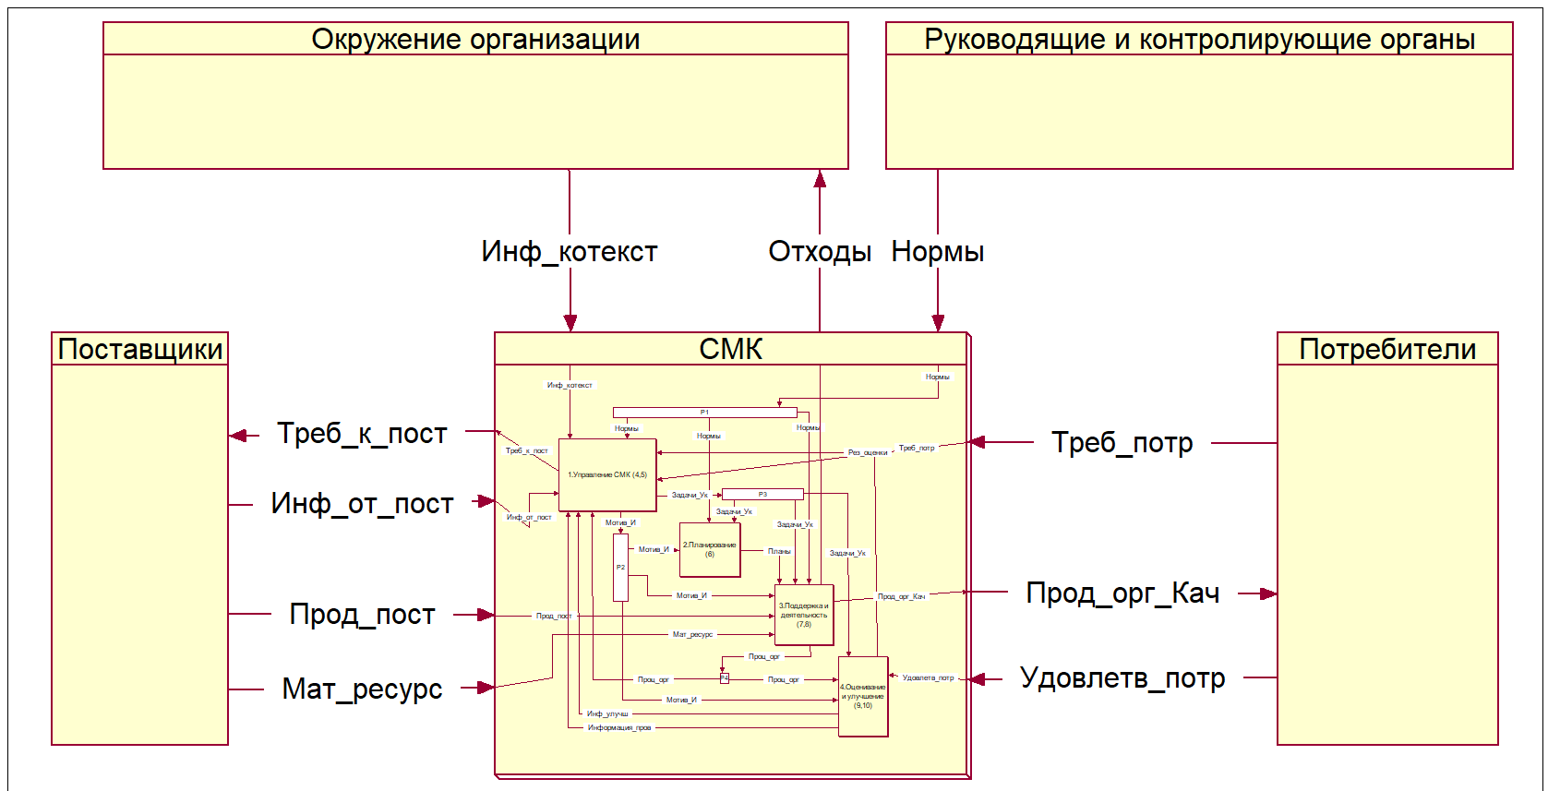

Рисунок 1 – Контекстная диаграмма СМК

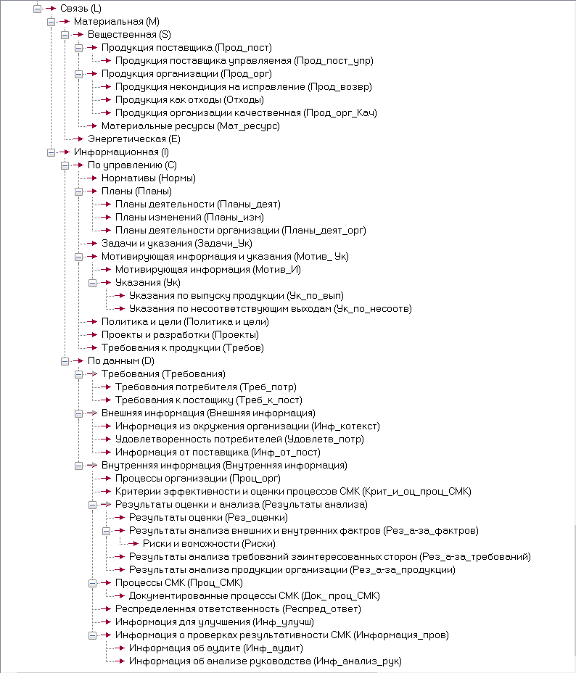

Рисунок 2 – Иерархия связей модели СМК

На рисунке 3 представлена диаграмма декомпозиции СМК, на которой изображены процессы СМК верхнего уровня. Номера в скобках после названия процессов соответствуют номерам разделов стандарта ИСО 9001-2015, в которых они описаны.
На рисунке 4 представлена декомпозиция «Управление СМК» первого уровня. По понятным причинам здесь не могут быть представлены декомпозиции всех уровней.

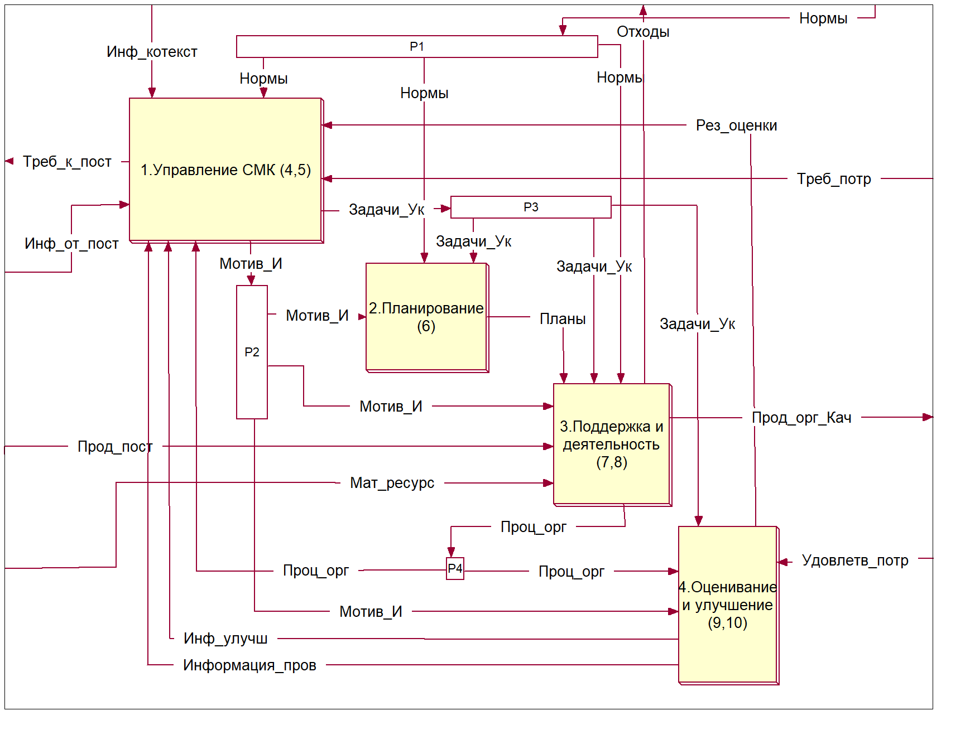

Рисунок 3 – Диаграмма декомпозиции СМК

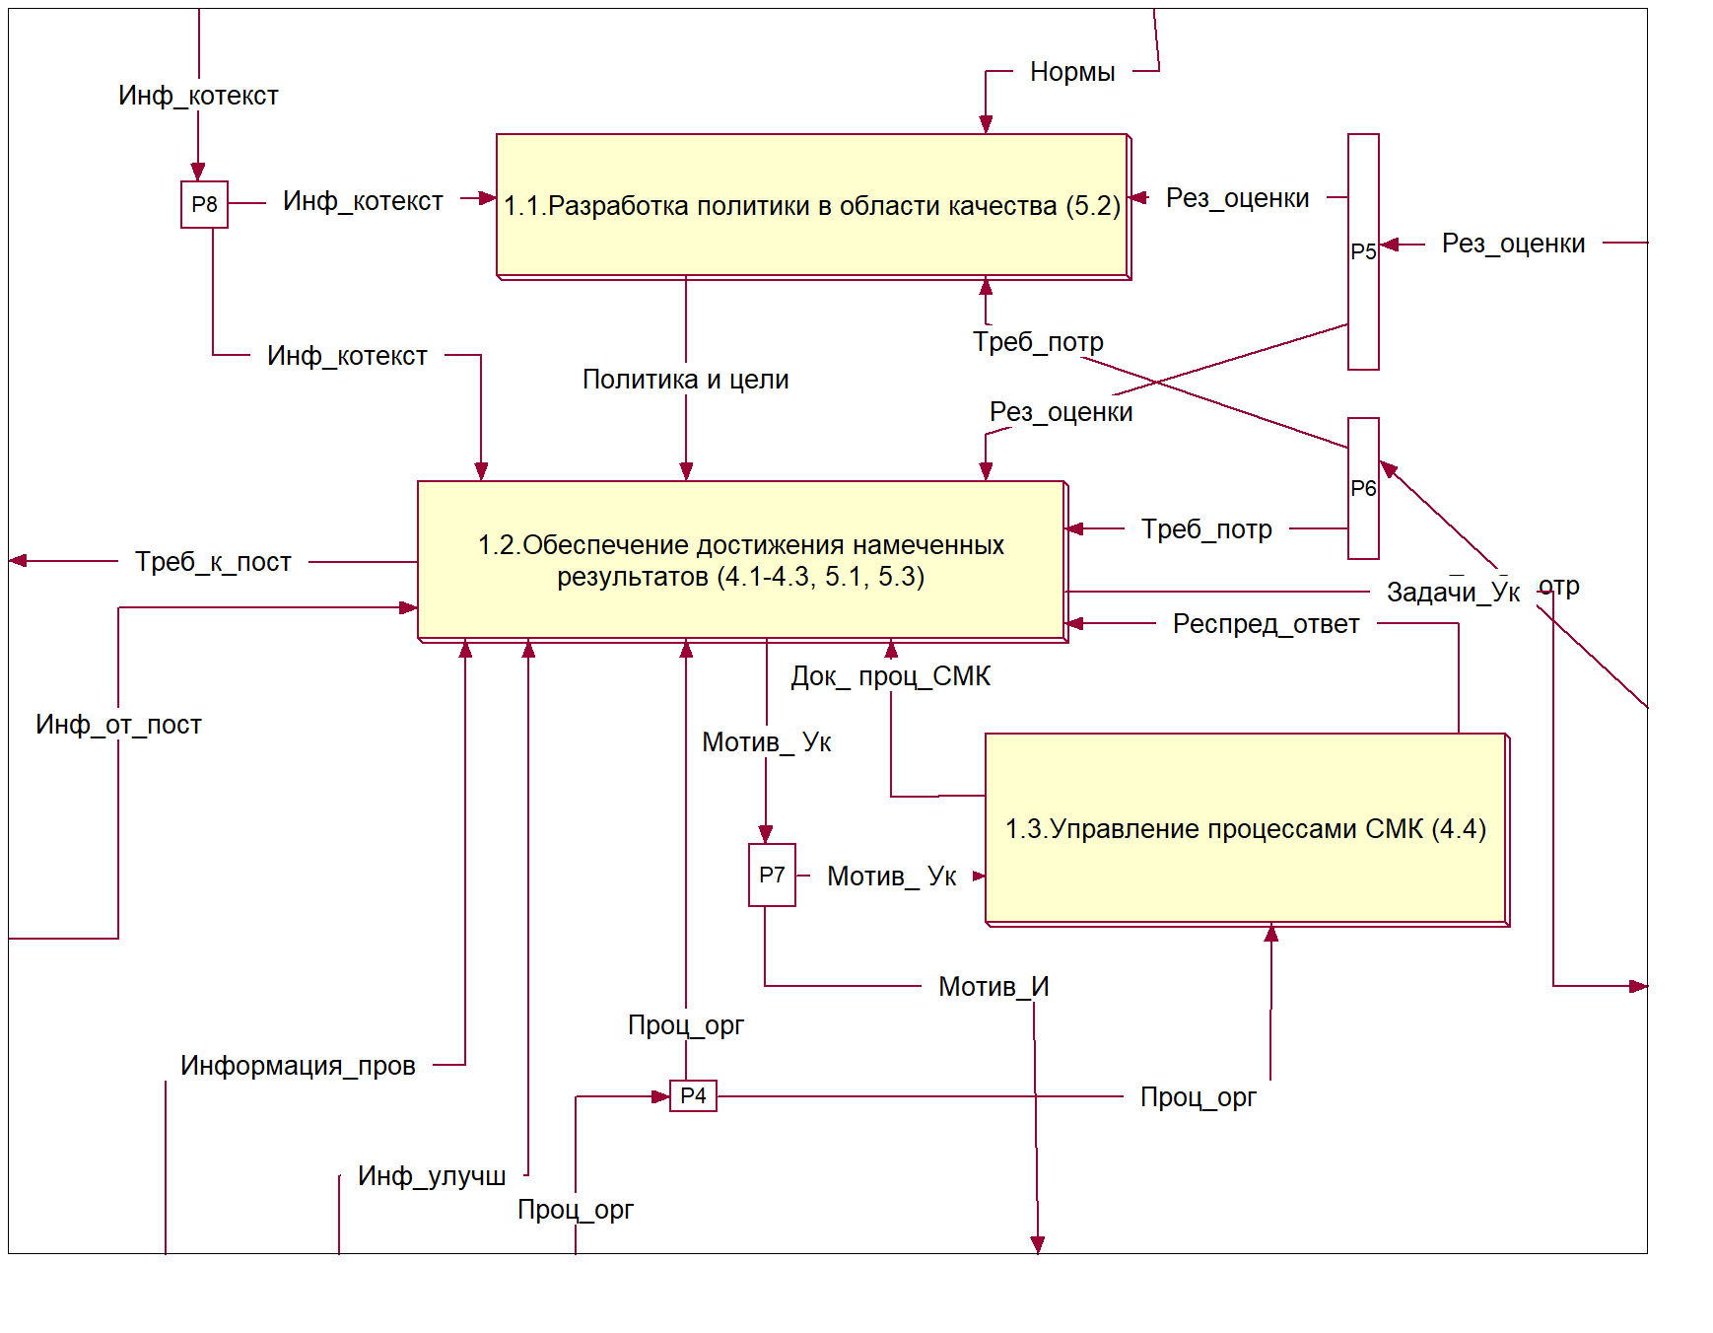

Рисунок 4 – Декомпозиция процессов управления СМК
На рисунках 5 и 6 представлены декомпозиции первого уровня процессов «Планирование» и «Поддержка и деятельность» соответственно. На рисунке 7 представлены диаграмма декомпозиции второго уровня процесса «Деятельность организации».

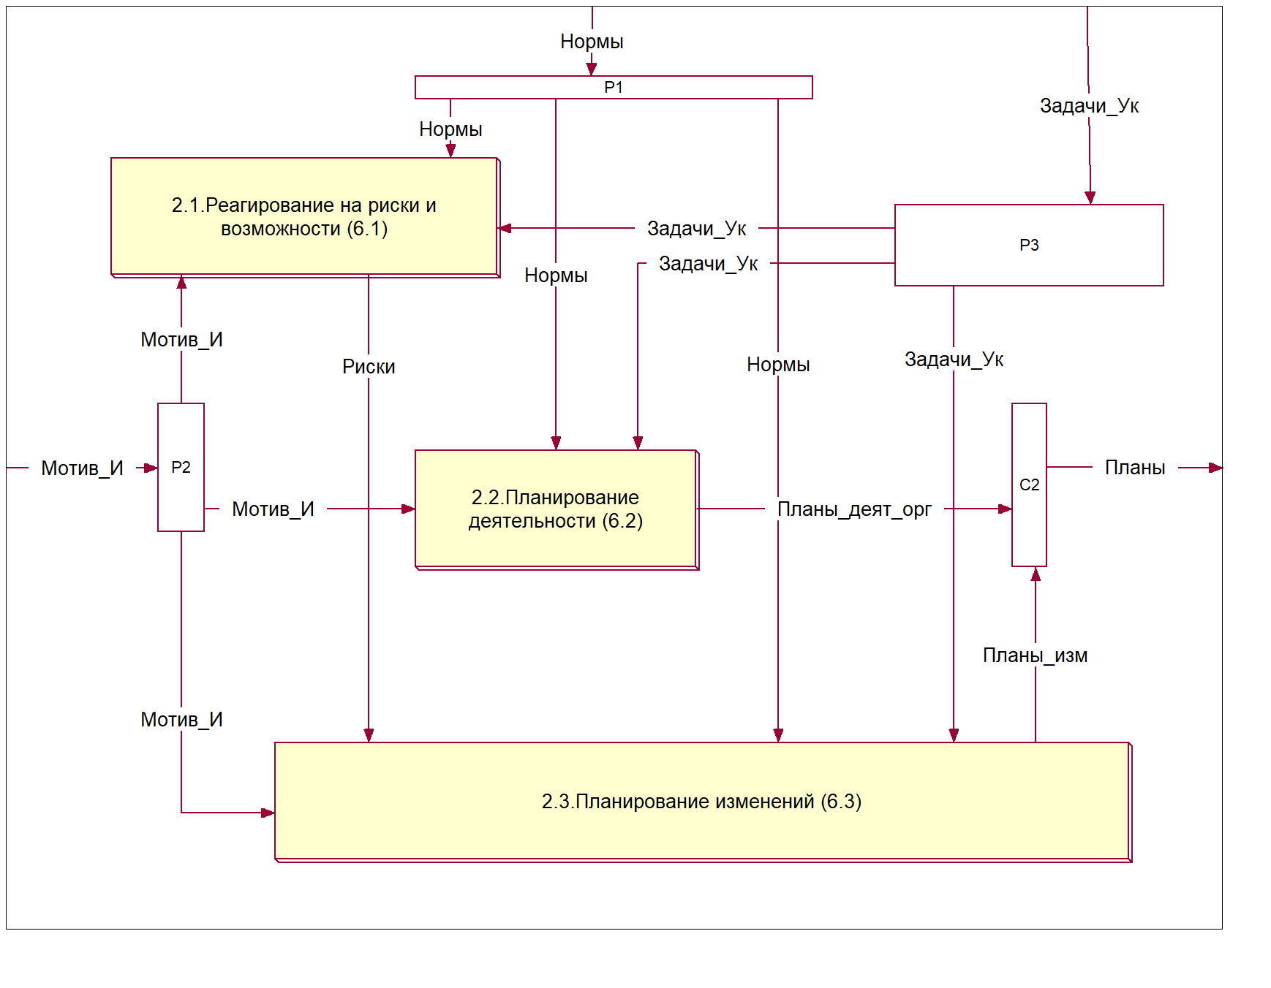

Рисунок 5 – Декомпозиция процессов планирования

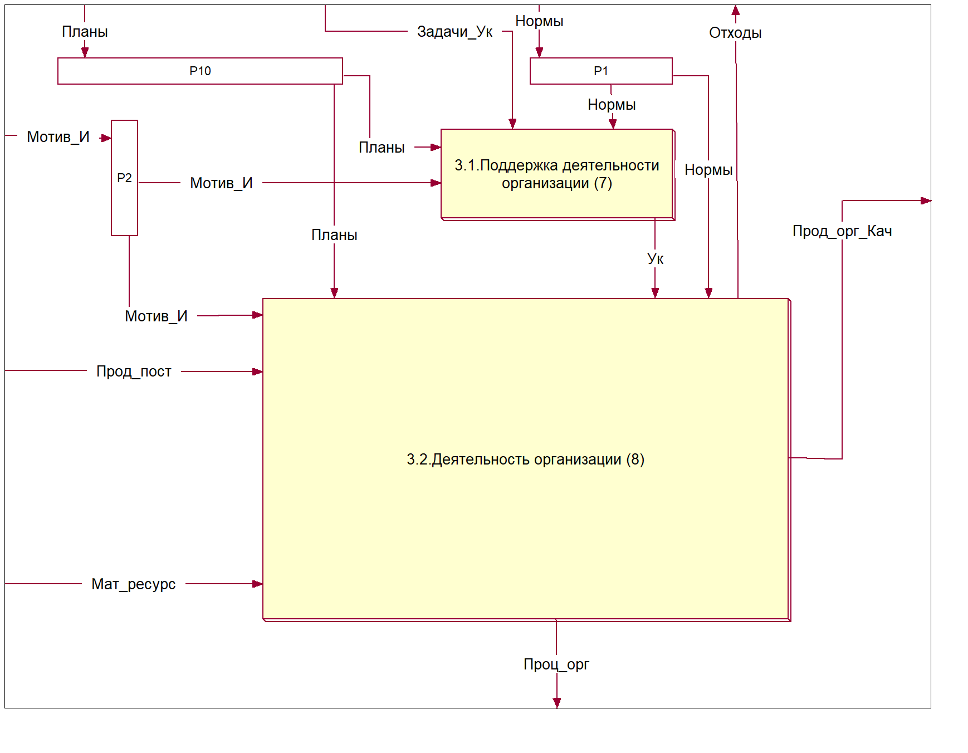

Рисунок 6 – Декомпозиция процессов поддержки деятельности и деятельности

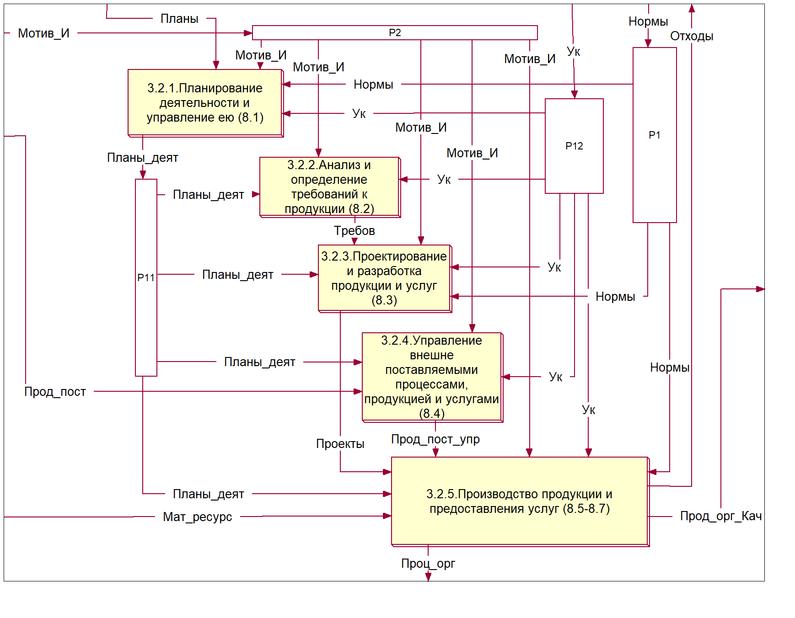

Рисунок 7 – Декомпозиция процессов деятельности

На рисунке 8 представлена декомпозиция первого уровня процессов «Оценивание и улучшение».

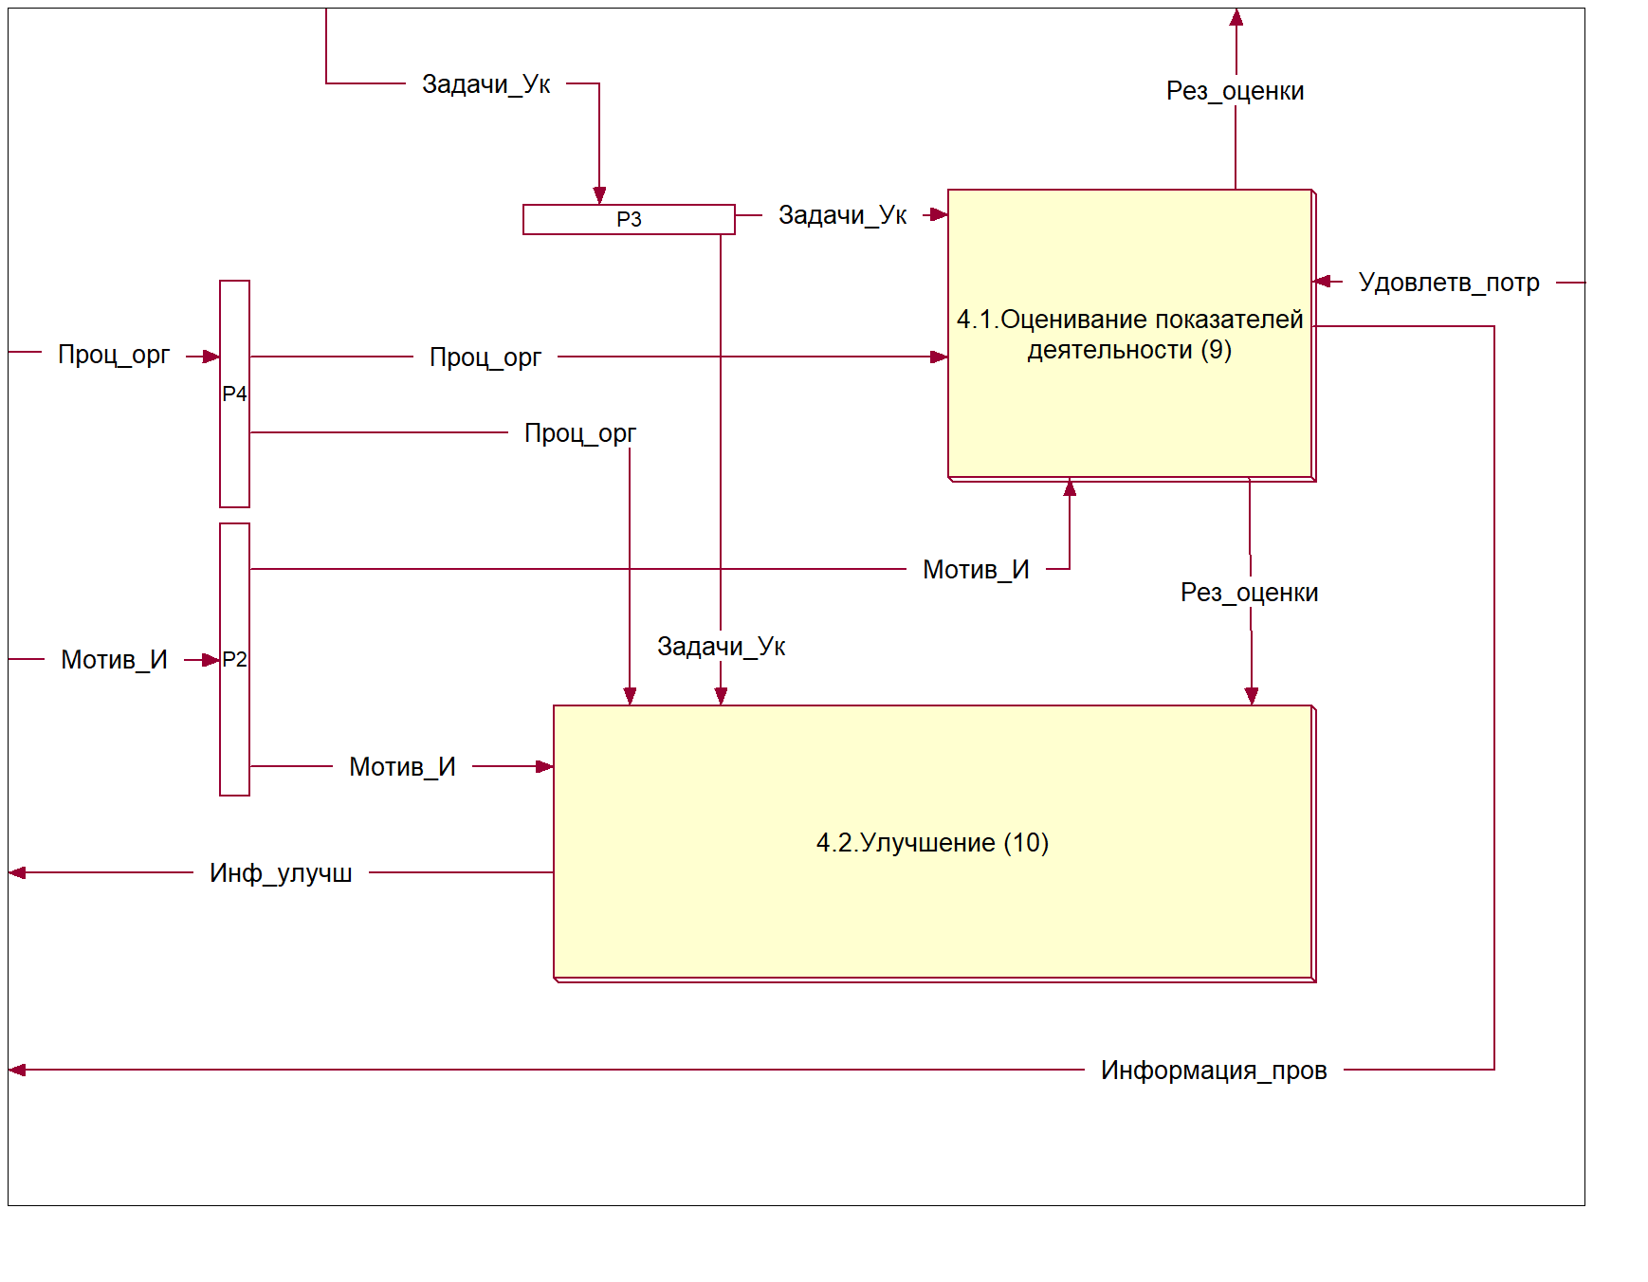

Рисунок 8 – Декомпозиция процессов оценивания и улучшения
Файл модели кроме диаграмм, многие из которых здесь не представлены из-за ограниченного объема статьи, содержит иерархию всех функциональных узлов с описанием всех процессов в соответствии с пунктами стандарта и ориентировочным распределением по категориям сотрудников организации, что, при необходимости, может быть легко изменено.
Модель позволяет усовершенствовать и упростить внедрение СМК на предприятии, так как представляет управление качеством не в виде абстрактного процесса PDCA и множества текстовых рекомендаций, а в виде последовательности конкретных процессов в том числе на достаточно низком уровне иерархии. При этом показана взаимосвязь процессов, т.е. для каждого процесса определено что он должен получить на входе от предшествующих процессов и что он должен произвести на выходе для последующих процессов. Кроме того, модель обеспечивает распределение и перераспределение обязанностей должностных лиц.
Таким образом, предложенная модель позволяет осуществлять регламентацию процессов управления качеством таким же образом как регламентируются обычные производственные бизнес-процессы.
Авторы планируют апробировать данную системно-объектную модель СМК на конкретном предприятии в целях совершенствования процессов управления качеством, а также в целях совершенствования самой модели.

СПИСОК ЛИТЕРАТУРЫ

1. Системы менеджмента качества. Требования // Международный стандарт ISO 9001-2015.
2. Процессный подход URL: https://www.kpms.ru/General_info/Process_approach.htm
3. Лапидус В. Система систем менеджмента, новые подходы к менеджменту качества и производительности // «Business Excellence» Октябрь 2020 URL: https://ria-stk.ru/ds/adetail.php?ID=192985
4. Еренков О.Ю., Ивахненко А. Г., Сторублев М. JI. Системы и модели менеджмента качества. — Хабаровск: Изд-во Тихоокеан. гос. ун-та, 2014. 127с.
5. Шичков Н.А. Управление процессами системы менеджмента качества. — Санкт Петербург: УМЦ Бизнес Класс, 2016. 33с.

Бузов Павел Андреевич
Генеральный директор АО «СофтКоннект»
Тел.: +7(910)3646677
E-mail: info@softconnect.ru

Жихарев Александр Геннадиевич
Белгородский государственный национальный исследовательский университет
Д.т.н., доцент, заведующий кафедрой «Автоматизированных систем и технологий»
Тел.: +7(951)1559075
E-mail: Zhikharev@bsu.edu.ru

Маторин Сергей Игоревич
Белгородский государственный национальный исследовательский университет
Д.т.н., профессор, профессор кафедры «Информационных и робототехнических систем»
Тел.: +7(951)1559075
E-mail: Zhikharev@bsu.edu.ru

